103年度基隆市中正國小辦理學生資訊倫理與宣導
依據文號 | 基府教學參字第1030222382號
宣導名稱 | 反校園霸凌宣導
宣導目的 | 了解網路霸凌
辦理時間 | 103年 05月 14日（星期 三）
辦理地點 | 活動中心
學生人數 | 221
辦理內容 | （請條列簡述，約100字）  1. 何謂網路霸凌：霸凌行為透過這些媒介，例如電子郵件、網路貼文、手機簡訊等方式，在校園環境中蔓延。這種透過現代網路科技而進化的霸凌行為即稱為網路霸凌  2. 國內外校園內網路霸凌的相關案例  3. 校園網路霸凌的處理方式：要遵守法律，要終止留傳，要即時處理，要勇於求助，要勇敢通報、要分開輔導。
辦理照片  （請提供4張） | 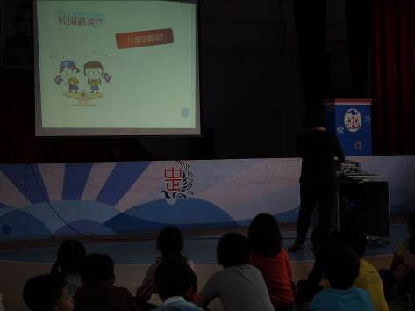 | 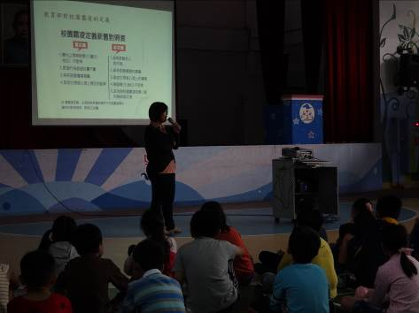
辦理照片  （請提供4張） | 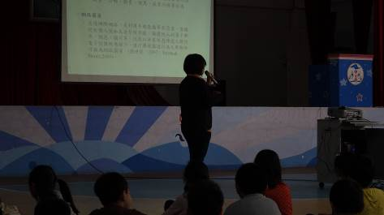 | 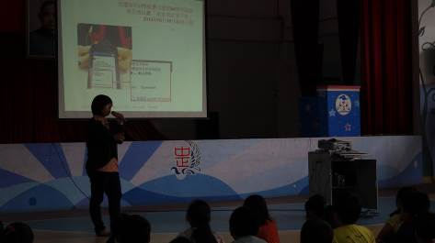
辦理成效及學生回饋 | （請條列敘述，約100字）  1. 學生了解在網路公開空間張貼訊息前，需謹慎思考是否觸法或可能傷害他人。  2. 學生了解霸凌影片與文字不可繼續流傳，以防止二度與擴大傷害。  3. 孩子了解切勿回應霸凌者的言語暴力，避免引起不必要且非理性的言語攻擊，並形成加害者與受害者間互相霸凌的循環。

